今天学习的内容

1:复习昨天重点

服务器:

硬件服务器:高性能的计算机

软件服务器:web/db/email/.....

数据库服务器:

SQL语言:结构化查询语言，功能操作数据库增删更查

DDL:CREATE/DROP

CREATE DATABASE 库名 CHARSET=UTF8;

CREATE TABLE 表名(列名 类型,...);

int/varchar/double/datetime

DML:

INSERT INTO 表名 VALUES(值1,'');

UPDATE 表名 SET 列名=值 WHERE

DELETE FROM 表名 WHERE

DQL:

SELECT 列名,列名 FROM 表名 WHERE .. ORDER BY

DCL:

2:作业

3:今日目标

(1)web服务器

作用:负责接收客户端请求，理解请求的内容，找到请求资源，处理数据后将结果返回客户端浏览器.

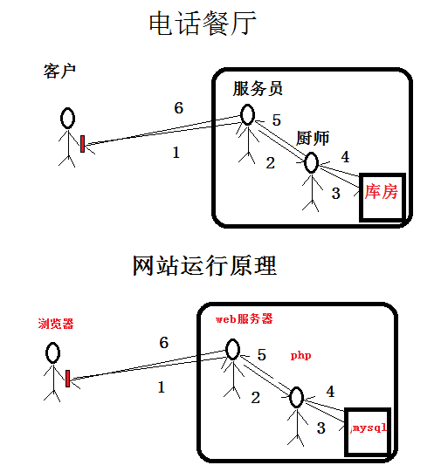

#web服务分类

(a)静态web服务器(apache)

提供的内容任何时间任何人访问都是完全相同

属于静态web技术:HTML/CSS/JS/图片/音频/视频

(b)动态web服务器(apache)

提供的内容任何时间任何人访问可能变化不相同

1)JSP=HTML+JAVA

2)ASP.NET=HTML+C#

3)PHP=HTML+PHP

4)NodeJS=HTML+NodeJS

(2)php语法--(其中字符串注意)

面试题:如何自学一门新的编程语言?

1)了解背景:历史，现状，发展，特点，应用领域

2)搭建环境:写出HelloWorld

a:所有php需要保存 c:/xampp/htdocs/...

b:语法<?php ?>

c:如何运行php程序

打开浏览器在地址栏中输http://127.0.0.1/01.php 回车

练习03.php 使用php向客户端输入1个\*

练习04.php 使用php向客户端输入50个\*

练习05.php 使用php向客户端输入九九乘法表

3)类型类型

4)变量常量

5)运算符

6)逻辑结构

7)通用小程序

8)函数对象

9)常用的函数库,类库,中间件,框架

10)实现用项目

(3)使用php连接数据库--重点&难点